简易接口测试框架的使用方法

只需要配置excel 即可

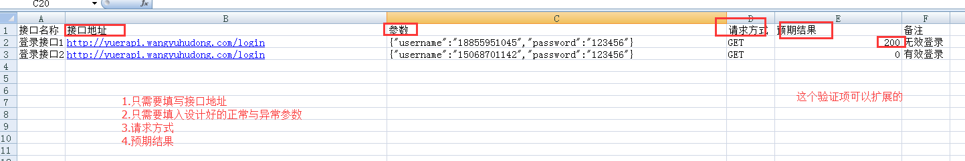

测试结果:

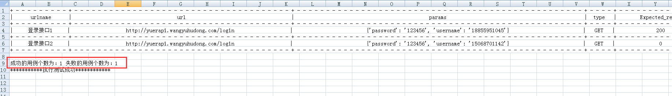

还有很多不完善，大家可以一起研究研究！